Вказівки -2016р. (11 клас)
1. Відповідь: Корені рівняння належать проміжку (2;5) при а$∈$ (2+$\sqrt{2}$; 5–$\sqrt{2}$).
Розв’язання. Розв’яжемо задачу без використання умов розташування коренів квадратного тричлена відносно заданих чисел. Знайдемо корені рівняння:
$х_{1}$ = а–$\sqrt{2}$, $х_{2}$ = а+$\sqrt{2}$.
Згідно з умовою складемо систему нерівностей:
$$\left\{\begin{aligned}2<а+\sqrt{2}<5, \\ 2<а-\sqrt{2}<5,\end{aligned}\right.\left\{\begin{aligned}2-\sqrt{2}<а<5-\sqrt{2,} \\ 2+\sqrt{2}<а<5+\sqrt{2.}\end{aligned}\right.$$
Оскільки $2+\sqrt{2}<5–\sqrt{2}$, то система нерівностей має розв’язки.
Звідки а$∈$ (2+$\sqrt{2}$; 5–$\sqrt{2}$).

2.Розв’язання: перепишемо $\sqrt{5x+1}+\sqrt{x+6}=\sqrt{2x+3}+\sqrt{6x-2}$ так:
$\sqrt{5x+1}–\sqrt{2x+3}=-\sqrt{x+6}+\sqrt{6x-2}$. Піднесемо до квадрату (перетворення не є рівносильним, можуть з’явитися сторонні корені), зведемо подібні, отримаємо$\sqrt{5x+1}·\sqrt{2x+3}$=$\sqrt{x+6}·\sqrt{6x-2}$. Піднесемо до квадрату, отримаємо квадратне рівняння ${4x}^{2}-17x+15=0$, корені якого $x=1,25$ та $x=3$. Перший корінь – сторонній. Другий – задовольняє рівняння.

3. Розв’язання: Перетворимо даний вираз наступним чином:
А= ($х^{2}$– 4х + 4) + ($х^{2}$– 4ху + 4$у^{2}$) + ($у^{2}$– 2у +1) + 2 =
=${(х-2)}^{2}$+${(х-2у)}^{2}$+${(у-1)}^{2}$+2. Тепер, зрозуміло, що значення цього виразу не менше двох. Оскільки при х=2, у=1 одержуємо А=2, то число 2 і є найменшим значенням для А.

4. Відповідь:3 см² і 3 см².
Розв’язання:
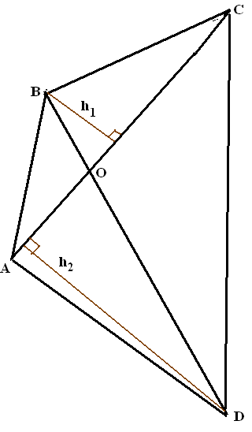
Позначимо висоту трикутника АВС через h₁, а висоту трикутника АВD через h₂, тоді S_{ABO}=½·AO·h₁, S_{BOC}=½·OC·h₁, S_{ADO}=½·AO·h₂, S_{DOC}=½·OC·h₂, звідки
S_{ABO}/S_{BOC}=S_{ADO}/S_{DOC}, або S_{BOC}·S_{АDO}=S_{ABO}·S_{DOC}=1·9=9 см². Позначимо S_{BOC}=х, S_{АDO}=у, тоді х·у=9,звідки у=9/х.
Врахуємо площу чотирикутника, отримаємо 1+9+х+у ≤ 16, а тоді х+у ≤ 6 або х+9/х ≤ 6.
Із нерівності Коші х+9/х ≥ 2√(х·9/х)=2·3=6. Отримали дві умови х+9/х ≤ 6 і х+9/х ≥ 6, а тому х+9/х = 6. Знак рівності досягається прих=9/х=3.

5. Відповідь:при b-c=0 переможе Оксана, інакше переможе Андрій.
Вказівка: Розглянемо випадок b=c. При будь-якому ході Андрія Оксана зможе повернути гру в аналогічну позицію, де розподіл камінців у порядку спадання по купках буде $a_{1 } ≥b_{1}$ = $c_{1}≥$0, при цьому $b_{1}≤b$. Дійсно, своїм ходом Оксана однією з купок обов’язково бере купку, що містить с=$b$ камінців. Під час перекладання буде забирати камінці (тобто зменшувати їхню кількість) саме з цієї купки. Нехай новий розподіл камінців після ходу Андрія стане $a^{!}≥b^{! }>c_{1}≥0$. Тоді Оксана вибирає для ходу найбільші дві купки й робить у них розподіл$a_{1 }≥b_{1}$ = $c_{1}≥$ 0, що потрібно було довести.
Отже, кількість камінців у найменшій купці спадає, якщо після ходу Андрія одна з купок стане порожньою, то наступним своїм ходом Оксана зробить другу купку порожньою й переможе в грі.
Якщо на початку гри b$>$c, то перемагає Андрій. Він своїм ходом вибирає дві найбільші купки й переводить гру в позицію $а_{1}>b=с>$0. Далі стратегія гри вже описана.

